متقن توفيق المدني المستوى.3تر المدة.4ساعات
الإختبار االثاني في مادة العلوم الفيزيائية

التمرين الأول:
في بالون حجمه يقارب 1 L نسكب V = 60 ml من محلول حمض الايتانويك تركيزه C = 1 mol.l⁻¹
و ندخل فيه بسرعة كتلة m = 1.25 g من هيدروجينوكربونات الصوديوم NaHCO_{3(s)} نغلق بإحكام البالون بواسطة سدادة مزودة بأنبوب موصول إلى جهاز يمكنه التقاط الضغط التفاضلي للغاز المنطلق .
يتفاعل حمض الايتانو يك مع هيدروجينوكربونات الصوديوم و فق المعادلة
CH₃COOH_{(aq)} + HCO₃⁻_{(aq)} = CO_{2(g)} + CH₃COO⁻_{(aq)} + H₂O_{(l)}

ندون ضغط غاز CO₂ الناتج في البالون بدلالة الزمن فنحصل على البيان التالي :

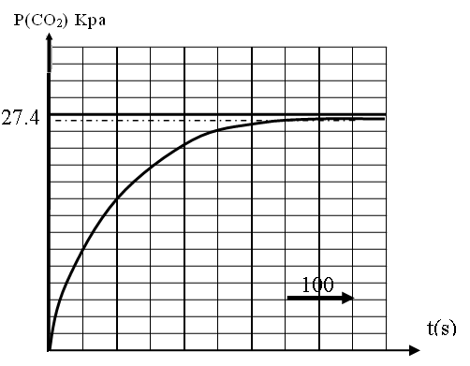

1 - هل التحول بطئ أم سريع ؟
2 - عين باستعمال البيان كمية المادة n_{f} من غاز CO₂ المنطلقة في نهاية التجربة علما أن التجربة تمت عند درجة حرارة قدرها T = 298 K° وحجم البالون L1.35 V = . ( القانون العام للغازات المثالية: PV = n R T )

3- أحسب كمية مادة المتفاعلات في الحالة الابتدائية .
4- أعط جدول تقدم التفاعل ، و استنتج التقدم الاعظمي و المتفاعل المحد .
5- استنتج كمية مادة CO₂ النظرية المتحررة في نهاية التجربة . قارنها مع القيمة المعينة باستعمال البيان. ماذا تستنتج ؟
6- أحسب سرعة التفاعل عند اللحظة t =100 s ، كيف تتطور السرعة خلال هذا التحول ؟
يعطى : = 8.32 S I R ، M(NaHCO₃) = 84 g/mol ، 1 Kpa = 1000pascal

التمرين الثاني:
نعاير حجما قدرهV_{a} = 40 cm³ من محلول لحمض الايثانويك بمحلول البوتاس (KOH ) تركيزهC_{b}=0.02 mol/l .
معايرة pH مترية تمكننا من رسـم المنحنى البياني المبين بالشكل (01 )
1/ أكتب معادلة تفاعل المعايرة .
0
4
8
12
16
20
24
28
32
36
Vb(cm³)
2222
44
66
88
1010
1212
14
pH
2/ عين إحداثيات نقطة التكافؤ.
3/ استنتج تركيز حمض الايثانويك
و بين أنه حمض ضعيف .
4/أـ احسب تراكيز الأفراد الكيميائية
المتواجدة في المحلول قبل بداية المعايرة
علما أن قيمة درجة الحرارة هي 25 ◦C
و الـ pH= 3.4 .
ب ـ أحسب النسبة النهائية للتقدم ,
1
جـ ـ ماذا تستنتج ؟هل تتوافق مع السؤال 3؟
د ـ أستنتج ثابت التوازن لهذا التفاعل,
5/ في غياب جهاز ال pH متر ما هو الكاشف
المناسب لهذا النوع من المعايرة .علل .
يعطى :
كاشف ملون | أزرق البروموتيمول | فينول فتالين | الهليانتين | أحمر الميثيل
مجال التغير اللوني | 6.2 ..... 7.6 | 8.2 .... 10 | 3.1 .... 4.4 | 4.2 .... 6.2

التمرين الثالث:
المعطيات : 1u = 931,5 Mev/c²
الرمز |  |  | P ( بروتون ) | n ( نوترون ) | e⁻ ( إلكترون )
الكتلة بوحدة الكتل الذرية ( u ) | 13.9999 | 13.9992 | 1.00728 | 1.00866 | 0.000549
1 .لماذا تسمى النواتين ، نظائر؟
2 .أعط مكونات النواة .
3 .أثناء تفكك نواة الكربون . تتحول إلى نواة الآزوت .
- أكتب معادلة التفكك مبينا طبيعة النشاط الإشعاعي .
- أحسب النقص الكتلي Δm لنواة الكربون بوحدة الكتل الذرية ( u ) .
- عرف طاقة الربط E_{ℓ} للنواة.
- أحسب طاقة الربط لنواة الكربون ، ثم استنتج طاقة الربط لكل نوكليون ( نوية ) .
يعطى زمن نصف العمر الكربون :
تبقى نسبة الكربون ثابتة عند الكائنات الحية ، و يعطي قياس قيمة النشاط لنوة الكربون القيمة
A₀ = 0,209 Bq بالنسبة لكائن حي و لكن بعد وفاة الكائن الحي تتناقص نسبة الكربون و بذلك يمكن تحديد تاريخ وفاته.
- أعط عبارة قانون التناقص الإشعاعي.
- أحسب ثابت النشاط الإشعاعي λ .
- أوجد عبارة نشاط عينة مشعة A(t) بدلالة : λ ، t ، A₀ .
- في سبتمبر من عام 1991 و في جبال الألب الإيطالي تم اكتشاف "أوتزي" الإنسان الذي حُنِّطَ طبيعيا بالثلوج . و لتحديد تاريخ وفاته ، قيس نشاط عينة من الكربون الموجودة في جسمه فأعطت القيمة : A = 0,119 Bq
أحسب المدة الفاصلة بين لحظة وفاة " أوتزي " و لحظة إجراء القياس . ( نعتبر لحظة الوفاة t = 0

التمرين الرابع
الدارة في الشكل –1- مؤلفة من: وشيعة ( L,r )،ناقل أومي ( R = 30 Ω )،مولد ذي توتر ثابت E،قاطعة K
نربط مدخلي راسم اهتزاز مهبطي ذي ذاكرة كما في الشكل ، عند اللحظة t = 0 نغلق القاطعة K فيظهر على
شاشة راسم الاهتزاز البيانان (1) ، (2) ( الشكل – 2 - )
1- ماذا يمثل كل من البيانين (1) ، (2) ؟
2- استنتج قيمة E .
3- أكتب عبارة التوتر الكهربائي الذي يمثل المنحنى (2) بدلالة شدة التيار المار في الدارة .
4 - ما النظام الذي تتبعه الدارة في المجالين: 0 ≤ t ≤ 80m s و t >80m s .
5 - أوجد القيمة العددية العظمى لشدة التيار المار في الدارة .
6- أوجد المعادلة التفاضلية التي يحققها i(t) .
7- أحسب قيمتي L , r .
8 – مثل كيفيا المنحنى البياني الممثل للتوتر بين طرفي الوشيعة .
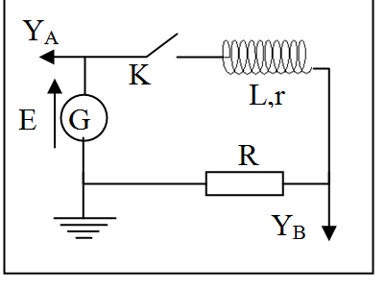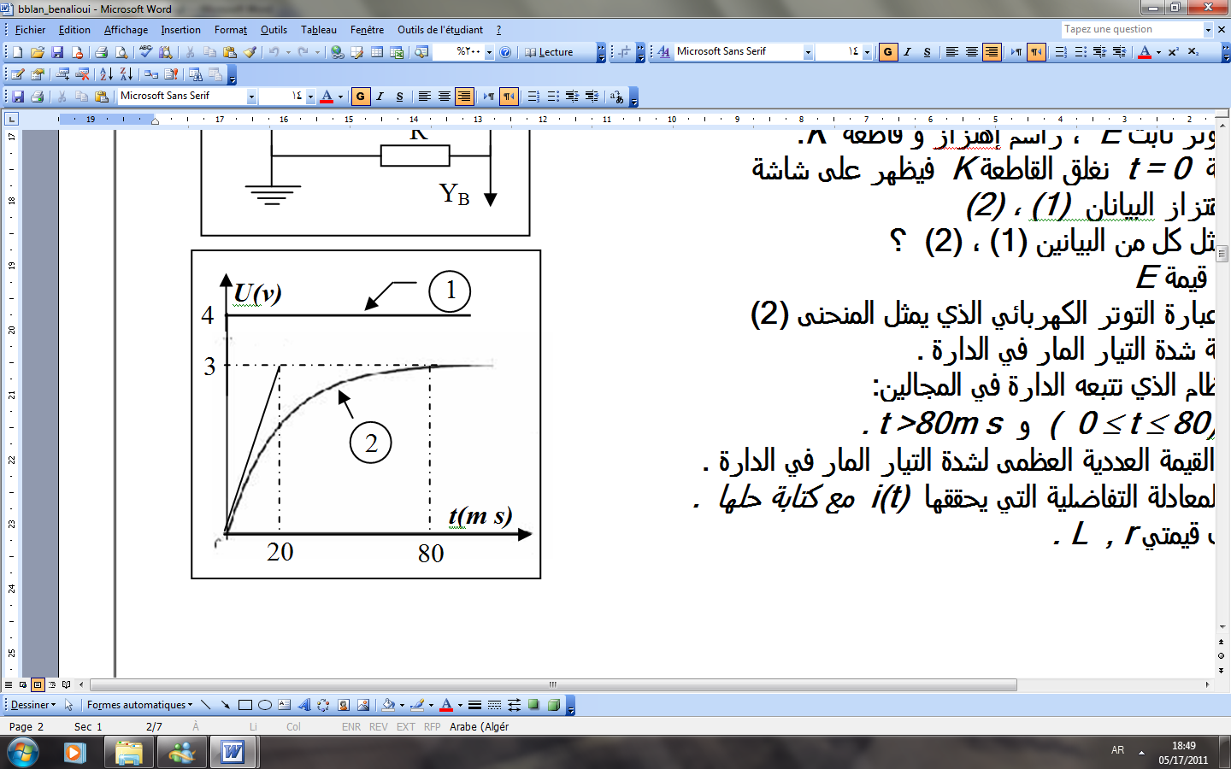
الشكل – 1 -
الشكل – 2 -

التمرين الخامس
نعطي في الشكل اسفله منحنيي الاحداثيتين V_{x} , V_{Y} لشعاع سرعة مكز عطالة G لقذيفة في معلم مرتبط بمرجع ارضي , تم التوصل اليهما من خلال دراسة تجريبية

- هل تتغير الاحداثية الافقية V_{X} بدلالة الزمن ؟
- استنتج الاحداثية الافقية لشعاع السرعة لمركز عطالة القذيفة G
- عبر عن الاحداثية العمودية V_{Y} بدلالة الزمن
- ماقيمة V_{0Y} المركبة العمودية للشعاع السرعة الابتدائية
- حدد قيمة الاحداثية العمودية لشعاع التساع لمركز العطالة G , لماذا اشارة سالبة؟
- احسب زاوية القذف α التي تكونها مع المحور الافقي) (O, , ماقيمة ؟

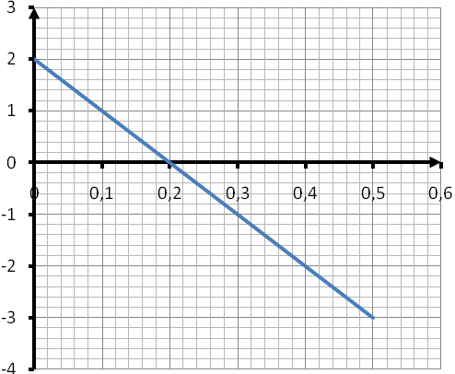
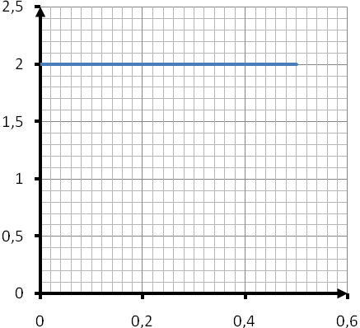
V_{Y}(m/s)
V_{X}(m/s)

t(s)

t(s)

- هل تتغير الاحداثية الافقية V_{X} بدلالة الزمن ؟
- استنتج الاحداثية الافقية لشعاع السرعة لمركز عطالة القذ
التمرين السادس
المعطيات :
كتلة الكرية | m = 2.3g | التسارع الأرضي | g = 9.8 m .s ⁻ ²
نصف قطرها | r =1.9 cm | الكتلة الحجمية للهواء | $$ρ=1\text{.}3 \text{kg} \text{.} m^{−3}$$
حجم الكرة | $$V = \frac{4}{3}\text{.}π\text{.}r^{3}$$ | قوة الاحتكاك | $$f= K\text{.} υ^{2}$$

- يعطى التمثيل الشعاعي للقوى المطبقة على الكرية أثناء حركة سقوطها
في الهواء. رتب هذه الأشكال حسب التزايد الزمني اثناء الحركة . علل .( شكل -1- )
2- قارن بين قيمة كل من قوة الثقل ودافعة ارخميد س . ماذا تستنتج .بحيث اذا كان p/π˃60 فإن قوة دافعة أرخميدس تهمل .
3- بتطبيق القانون الثاني لنيوتن اكتب المعادلة التفاضلية التي تحققها سرعة الكرية . علما أن قوة عبارة الاحتكاك تعطى من الشكل $f= K\text{.} υ^{2}$
4- ان المتابعة الزمنية لحركة الكرية مكـنت من رسم بياني السرعة والتسارع . ا نسب كل منحني بياني لمقداره الموافق .علل.( شكل -2-). بحيث تنطلق الكرية من السكون
5- حدد بيانيا :

شكل-1-
( t )
t ' ) )
( t ' ' )
أ - قيمة السرعة الحدية ( $υ_{L}$ ) .
ب - القيمة التجريبية للثابت ( K ) .
جـ- قيمة تسارع الحركة عند اللحظة $\left(t =0\right)$.
د- قيمة الزمن المميز للسقوط $\left( τ\right)$.
6- في حالة كرة نصف قطرها $\left( r\right)$ تنتقل داخل مائع تعطى
العبارة النظرية لثابت الاحتكاك بالعلاقة :

$k_{t}= 0, \text{22} \text{.} π \text{.} ρ \text{.} r ^{ 2}$
احسب $\left( k_{ t}\right)$ ثم قارنه مع القيمة التجريبية $\left(k\right)$ السابقة .
7- اثبت ان العبارة التجريبية للسرعة اللحظية للكرية تعطى بدلالة تسارع الحركة بالعلاقة التالية :

$υ\left(t\right) = \sqrt{\text{64},4 − 6,6\text{.} a\left(t\right)}$

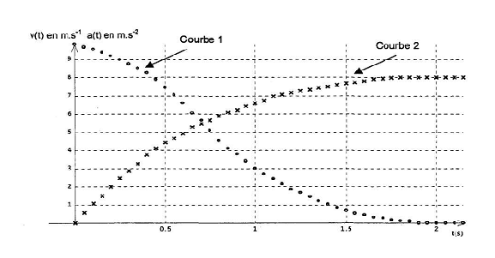
بيان 1
بيان 2
1

0
0.5
t (s)
شكل - 2 -

نتمنى النجاح للجميع ان شاء الله

نتمنى للجميع النجاح ان شاء الله

*

